***Лабораторная работа №7***

**ВЫДЕЛЕНИЕ ТРЕНДА**

**Задание 1. Функции прогнозирования, зависящие от одного фактора**

1. Построить две функции регрессии в виде многочленов второй и третьей степеней, аппроксимирующих прогнозируемую переменную по времени. На основе значений скорректированного коэффициента детерминации определить, следует ли использовать для аппроксимации кубическую параболу или достаточно ограничиться обычной параболой. Построить графики многочленов.

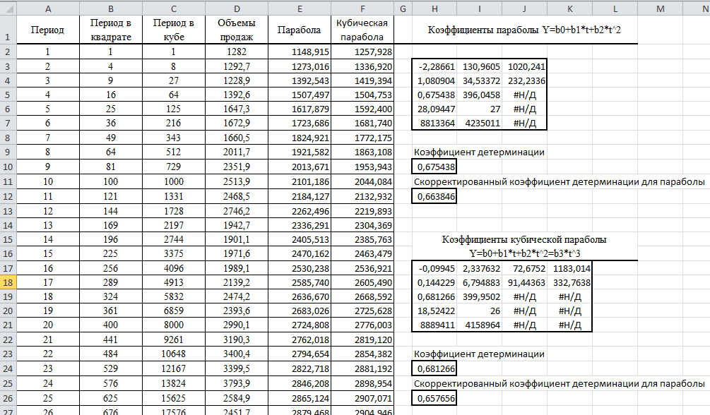

*Рис. 1 Построение аппроксимирующих многочленов второй и третьей степеней*

*Рис.2 Графики прогнозируемой переменной и построенных функций прогнозирования*

2. Построить логарифмическую функцию. Вычислить значения построенной функции прогнозирования, построить графики. На основе значений коэффициента детерминации определить, следует ли использовать для аппроксимации многочлен второй степени или логарифмическую функцию.

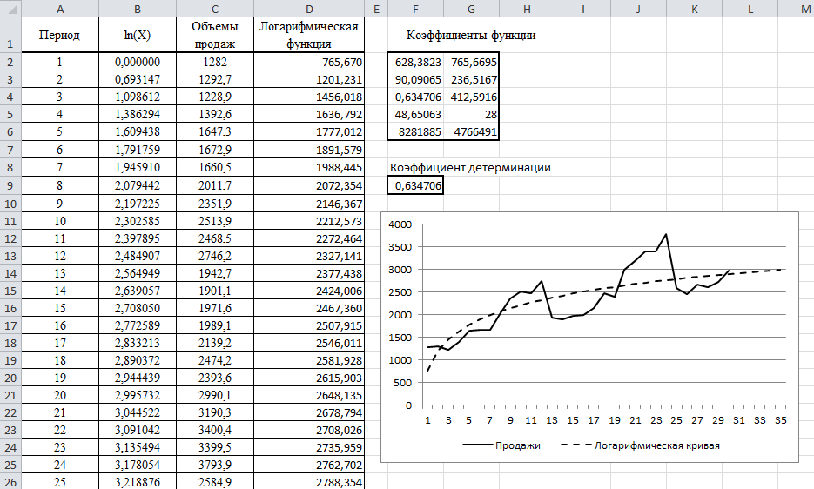

*Рис. 3 Построение логарифмической функции прогнозирования*

3. Построить гиперболическую функцию и функцию, которая является суммой гиперболической и линейной функций. Вычислить значения построенной функции прогнозирования, построить графики. На основе значений скорректированного коэффициента детерминации определить, следует ли использовать для аппроксимации эти функции (сравнить с параболой).

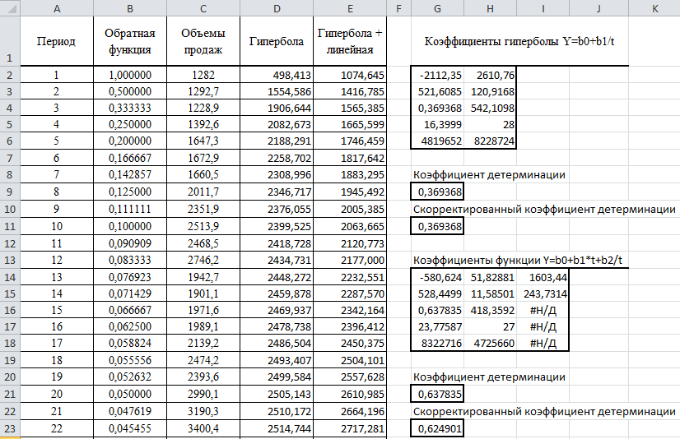

*Рис.4 Построение гиперболических функций прогнозирования*

*Рис. 5 Графики построенных функций прогнозирования*

4. Построить экспоненциальную функцию. Вычислить значения построенной функции прогнозирования, построить графики. На основе значений коэффициента детерминации определить, следует ли использовать для аппроксимации эти функции (сравнить с параболой).

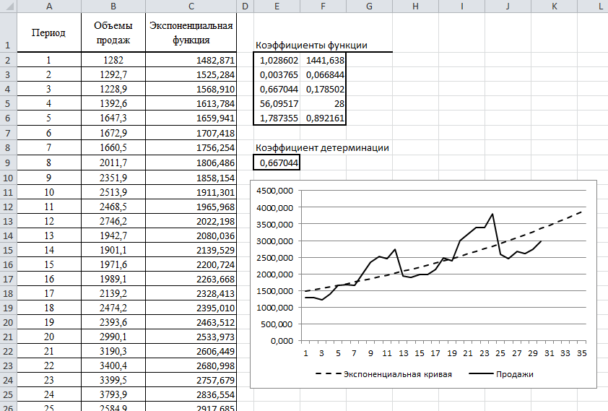

*Рис. 6 Построение экспоненциальной функции прогнозирования*

5. Построить степенную функцию. Вычислить значения построенной функции прогнозирования, построить графики. На основе значений коэффициента детерминации определить, следует ли использовать для аппроксимации эти функции (сравнить с параболой).

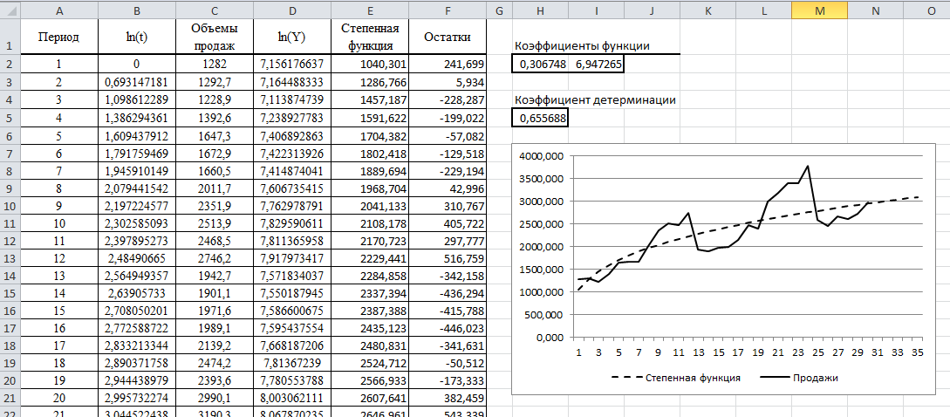

*Рис.7 Построение степенной функции прогнозирования*

6. Построить S-образную функцию. Вычислить значения построенной функции прогнозирования, построить графики. На основе значений коэффициента детерминации определить, следует ли использовать для аппроксимации эти функции (сравнить с параболой).

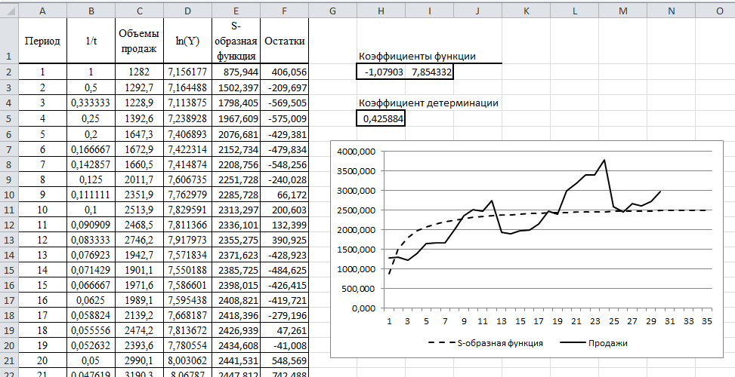

*Рис. 8 Построение S-образной функции прогнозирования*

7. Построить сплайн первого порядка, аппроксимирующий затраты на рекламу в зависимости от времени. Точкой изменения структуры данных является 20-й временной период.

$$Ф_{1}\left(t\right)=\left\{\begin{aligned}0, если t≥20, \\ \left(20-t\right), если t<20. \end{aligned}\right.$$

Вычислить значения построенной функции прогнозирования, построить графики. На основе значений коэффициента детерминации определить, следует ли использовать для аппроксимации эти функции (сравнить с параболой и линейной).

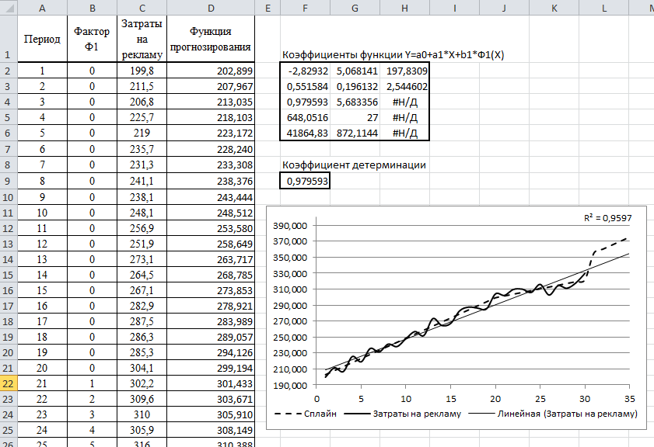

*Рис. 9 Вычисление аппроксимирующего сплайна*

8. Определить точки изменения структуры на примере данных затрат на рекламу.

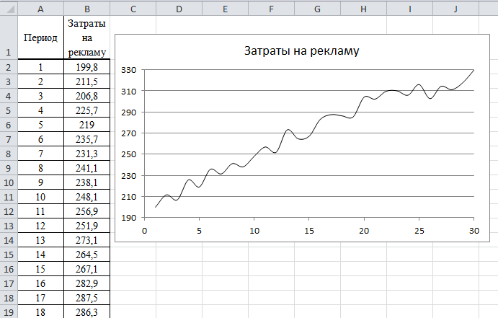

*Рис. 10 Исходные данные и график прогнозируемой переменной*

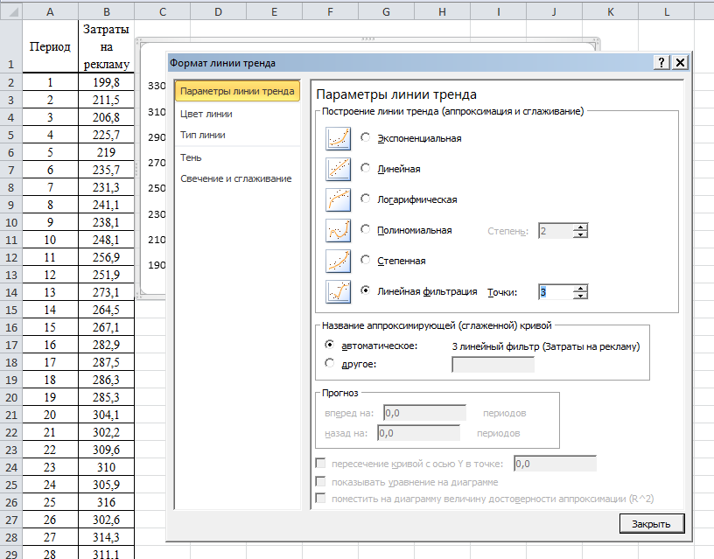

*Рис. 11 Диалоговое окно* ***Формат линии тренда*** *(****Линия тренда****)*

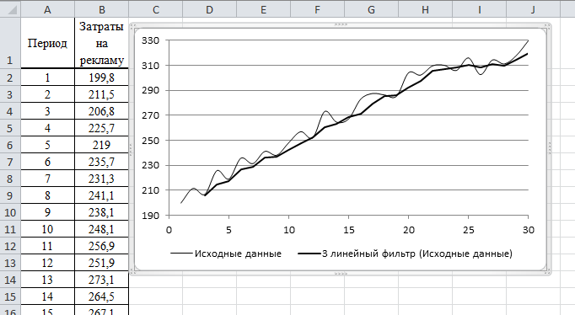

*Рис. 12 Результат сглаживания данных*

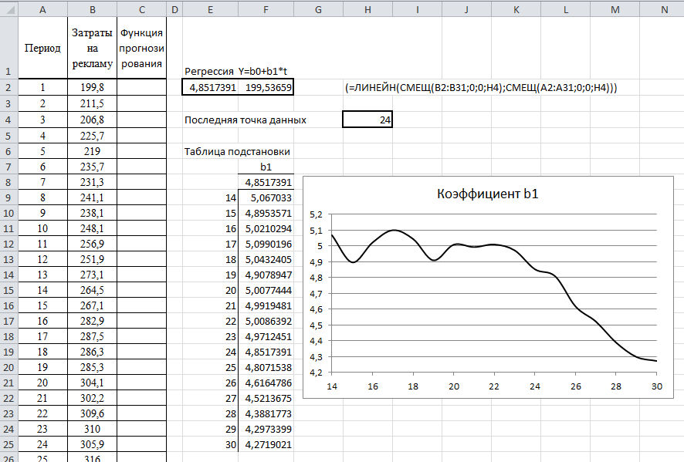

*Рис. 13 Применение рекурсивного прогнозирования для определения точки изменения структуры*

**Задание 2. Функции прогнозирования, зависящие от нескольких факторов**

1. Построить функцию регрессии вида *Y=b0+b1·t+b2·t2+b3·X1+b4·X2+b5·X1·X2.* Вычислить обычный и скорректированный коэффициенты детерминации и решить, стоит или нет включать в модель «фактор» *X1X2*.

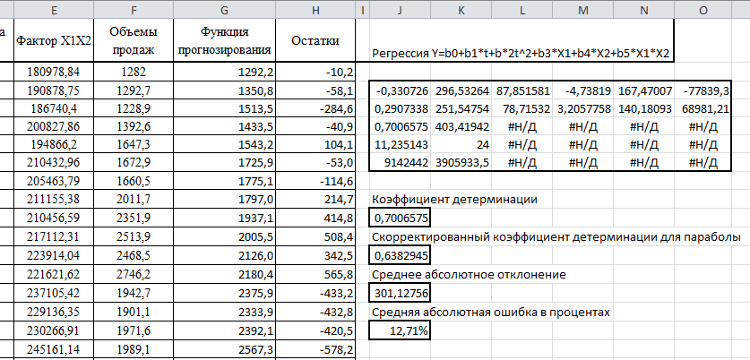

*Рис. 14 Вычисление коэффициентов полиномиальной регрессии*

*Рис.15 Графики прогнозируемой переменной и построенной функции прогнозирования*

2. Построить экспоненциальную функцию регрессии. Вычислить значения построенной функции прогнозирования, построить графики. На основе значений коэффициента детерминации сделать выводы.

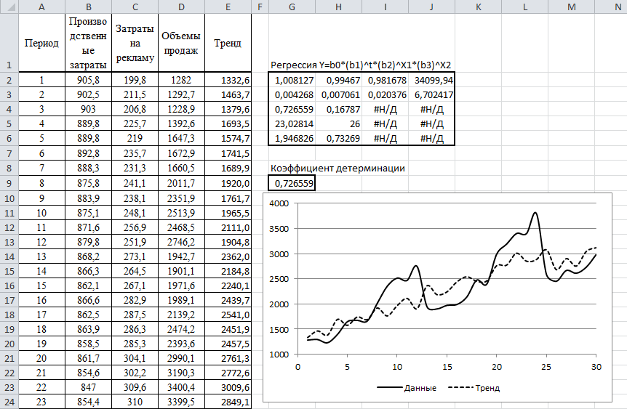

*Рис. 15 Вычисление коэффициентов экспоненциальной регрессии*

3. Построить мультипликативную функцию регрессии. Вычислить значения построенной функции прогнозирования, построить графики. На основе вычисленного значения коэффициента детерминации сделать выводы.

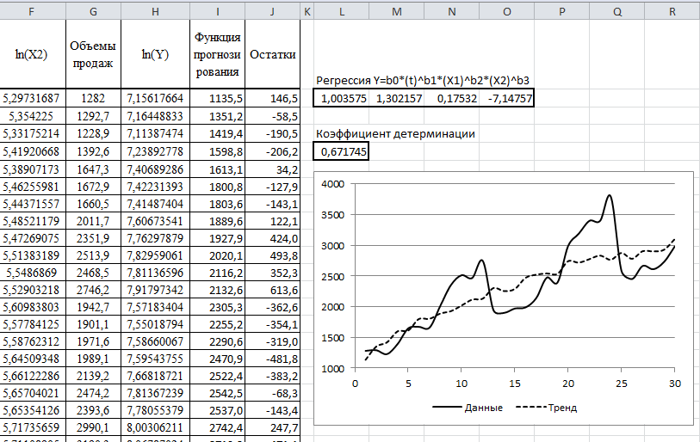

*Рис. 16 Вычисление коэффициентов мультипликативной функции регрессии*

4. Построить функцию регрессии, обратную к линейной. Вычислить значения построенной функции прогнозирования, построить графики. На основе значений коэффициента детерминации, среднего абсолютного отклонения и средней абсолютной ошибки в процентах сделать выводы.

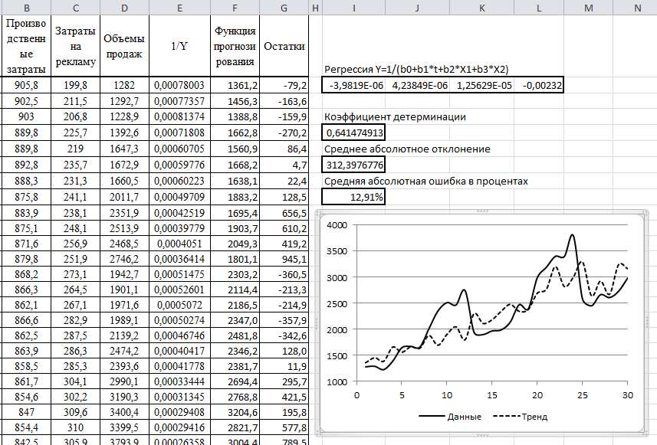

*Рис. 17 Вычисление коэффициентов функции регрессии, обратной к линейной*

5. Построить функцию регрессии общего вида. Вычислить значения построенной функции прогнозирования, построить графики. На основе значений коэффициента детерминации, среднего абсолютного отклонения и средней абсолютной ошибки в процентах сделать выводы.

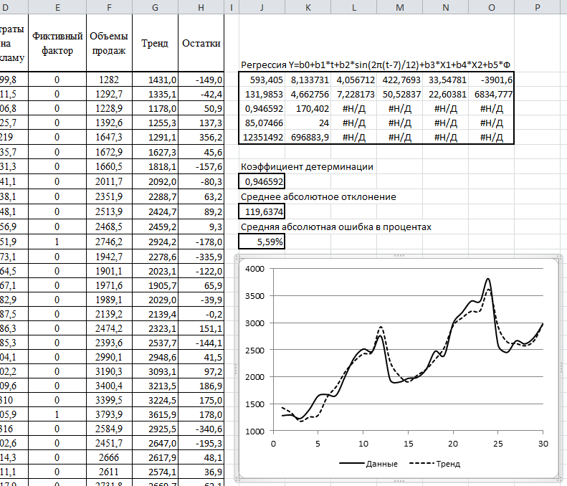

*Рис. 18 Аппроксимация трендовой и сезонных составляющих вместе*